

**Relatório de Ações**

2023

**AÇÃO 1:**

**Curso de Acessibilidade e Inclusão**

**Período:** 13/07/2023 a 14/07/2023

**Local de realização:** Escola Superior da Magistratura (Esmal)

* **Objetivo:** fornecer a compreensão abrangente sobre a inclusão de Pessoas com Deficiência, e base para o estudo posterior.
* **Procedimento adotado:** ao verificar a necessidade de qualificar os servidores do Tribunal de Justiça do Estado de Alagoas acerca da acessibilidade e inclusão das Pessoas com Deficiência, e objetivando otimizar o atendimento ao público com esse perfil, foi promovido um curso de “Acessibilidade e inclusão das Pessoas com Deficiência”, por intermédio da Escola Superior da Magistratura (ESMAL), para fornecer aos participantes uma compreensão abrangente sobre a temática, criando uma base conceitual para estudo posterior.
* **Observações:** em observância ao artigo 23 da Resolução 401, do CNJ, o Tribunal de Justiça do Estado de Alagoas promoveu o curso de “Acessibilidade e inclusão para Pessoas com Deficiência”, a fim de despertar a sensibilização dos participantes, ajudando-os a entender melhor as barreiras de comunicação e as suas necessidades.

**AÇÃO 2:**

**Campanha “Somos Todos Iguais”**

**Período:** 20/09/2023

**Local de realização:** Tribunal de Justiça do Estado de Alagoas

* **Objetivo:** incentivar práticas de sensibilização e conscientização.
* **Procedimento adotado:** atento ao fato de que a acessibilidade não se restringe a redução de barreiras arquitetônicas, o Tribunal de Justiça de Alagoas realizou campanhas internas objetivando incentivar práticas de sensibilização e conscientização. Uma delas, divulgada no Dia Nacional de Luta da Pessoa com Deficiência, visou despertar a discussão sobre a inclusão entre os servidores. A campanha fixou cartazes em elevadores da sede do Tribunal de Justiça nos quais figuram servidores que possuem alguma deficiência.
* **Observações:** muito mais do que reduzir barreiras arquitetônicas, a acessibilidade tem um papel social extremamente importante. Ciente disso, o Tribunal de Justiça do Estado de Alagoas elaborou campanhas buscando fomentar maior conscientização e mudanças atitudinais que favorecessem a ampliação da acessibilidade e inclusão no Poder Judiciário, consoante determina o artigo 18, da Resolução 401 do CNJ.

**AÇÃO 3:**

**Webinário sobre acessibilidade e inclusão**

**Período:** 25/09/2023

**Local de realização:** *Zoom* (videoconferência)

* **Objetivo:** disseminar os direitos da pessoa com deficiência no âmbito institucional.
* **Procedimento adotado:** o evento contou com palestras que se trataram sobre os aspectos normativos e institucionais e o papel da comissão permanente de acessibilidade e inclusão e do núcleo de acessibilidade e inclusão do Poder Judiciário.
* **Observações:** muito mais do que reduzir barreiras arquitetônicas, a acessibilidade tem um papel social extremamente importante. Ciente disso, o Tribunal de Justiça do Estado de Alagoas elaborou campanhas buscando fomentar maior conscientização e mudanças atitudinais que favorecessem a ampliação da acessibilidade e inclusão no Poder Judiciário, consoante determina o artigo 18, da Resolução 401 do CNJ.

**AÇÃO 4:**

**Gestão da acessibilidade**

**Período:** 21/11/2023

**Local de realização:** Portal da Estratégia do TJ/AL

* **Objetivo:** aprimorar a gestão da acessibilidade e inclusão no TJ/AL e tornar as informações acerca do quantitativo de PCDs existentes, lotações e estrutura mais transparentes.
* **Procedimento adotado:** foi realizado o mapeamento dos dados relativos ao quantitativo de servidores com deficiência e suas lotações, bem como a estrutura de todos os prédios do Poder Judiciário de Alagoas, com as informações de disponibilização de cadeira de rodas, banheiro PCD, elevador, rampa de acesso, estacionamento, recepção capacitada em libras, braile, piso tátil e sonoro. A disponibilização dessas informações traz transparência ao jurisdicionado que procura atendimento em determinada unidade judicial, além de facilitar o trabalho da unidade de acessibilidade.

No mesmo painel de informações, também foram disponibilizados planos de ações das unidades responsáveis pelos indicadores constantes no Anexo da Resolução CNJ nº 401/2021. O acompanhamento através do painel facilita o acesso às informações da unidade de acessibilidade e inclusão.

* **Observações:** conforme determina art. 23, inciso IV, a unidade de acessibilidade e inclusão deve monitorar as ações das unidades responsáveis pelos indicadores constantes no anexo da Resolução CNJ nº 401/2021. O mapeamento dos dados e disponibilização através do Portal da Estratégia tornou o referido acompanhamento mais otimizado e transparente.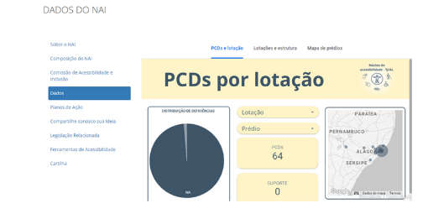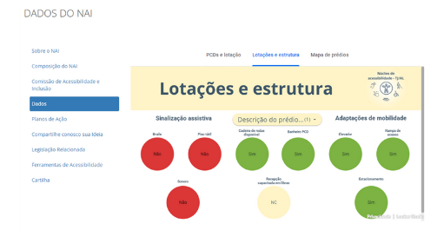

**AÇÃO 5:**

**Obras de acessibilidade**

**Período:** 09/01/2023, 10/01/2023 e 30/08/2023

**Locais de realização:** 1º e 3º Juizados do Maceió Shopping, Fórum de Joaquim Gomes e Fórum de São Luís do Quitunde

* **Objetivo:** tornar os espaços do Judiciário mais acessíveis e inclusivos.
* **Procedimento adotado:** instalação de rampas para acesso; bancada da recepção em dois níveis permitindo a aproximação de cadeirantes; mobiliário instalado com distância para livre circulação e passagem sem interrupções; instalação de pisos táteis.
* **Observações:** o Tribunal de Justiça do Estado de Alagoas tem promovido esforços para ampliar ainda mais as obras de acessibilidade. Para tanto, no ano de 2023 foi inaugurado o Fórum de São Luís do Quitunde e de Joaquim Gomes , seguindo os padrões do Conselho Nacional de Justiça e com disponibilização de vagas para idosos, pessoas com deficiência e gestantes. Também foram inauguradas as novas sedes do 1º e 3º juizados do Maceió Shopping, contando com os padrões de acessibilidade.
* LINK DA AÇÃO 1 [**AQUI.**](https://www2.tjal.jus.br/cdje/consultaSimples.do?cdVolume=15&nuDiario=3317&cdCaderno=2&nuSeqpagina=98)
* LINK DA AÇÃO 2 [**AQUI.**](https://www.tjal.jus.br/noticia/somos-todos-iguais-campanha-do-tjal-destaca-servidores-com-deficiencia/visualizar)
* LINK DA AÇÃO 3[**AQUI.**](https://www.tjal.jus.br/noticia/tjal-realiza-webinario-sobre-acessibilidade-e-inclusao/visualizar)
* LINK DA AÇÃO 4[**AQUI.**](https://apmp.tjal.jus.br/apmp.php?pag=APMPDadosNAI)
* LINK DA AÇÃO 5 (MACEIÓ SHOPPING)[**AQUI.**](https://www.tjal.jus.br/noticia/presidente-do-tjal-inaugura-novas-sedes-do-1o-e-3o-juizados-no-maceio-shopping/visualizar)
* LINK DA AÇÃO 5 (JOAQUIM GOMES) [**AQUI.**](https://www.tjal.jus.br/noticia/tjal-inaugura-novo-forum-de-joaquim-gomes-na-terca-10/visualizar)
* LINK DA AÇÃO 5 (SÃO LUÍS DO QUITUNDE) [**AQUI.**](https://www.tjal.jus.br/noticia/tjal-inaugura-forum-de-sao-luis-do-quitunde-nesta-sexta-feira-1o/visualizar)